Kaplanova 1931/1
148 00 Praha 11 – Chodov
tel: 283 069 242
fax: 283 069 241
ID DS: dkkdkdj
aopkcr@nature.cz

Číslo smlouvy: 24542/SOVV/23

SMLOUVA O zajištění provozu

Domu přírody Litovelského Pomoraví
a

Informačního střediska

CHKO Litovelské Pomoraví – Šargoun

uzavřená dle ustanovení § 1746 odst. 2 a násl. zák. č. 89/2012 sb., občanského zákoníku

Smluvní strany
Česká republika - Agentura ochrany přírody a krajiny České republiky
Sídlo: Kaplanova 1931/1, 148 00 Praha 11 - Chodov
IČO: 629 335 91
Zastoupená: RNDr. Františkem Pelcem, ředitelem
Bankovní spojení: xxx

(dále jen „AOPK ČR“)

a

Sluňákov – centrum ekologických aktivit města Olomouce, o.p.s
Sídlo: Skrbeňská 70, 783 35 Horka nad Moravou
IČO: 27784525
DIČ: CZ27784525
zapsaný v rejstříku obecně prospěšných společností, vedeném Krajským soudem v Ostravě oddíl O, vložka 240
Zastoupené: Mgr. Michalem Bartošem, Ph. D., ředitelem
Bankovní spojení: xxx

(dále jen „Sluňákov“)

VZHLEDEM K TOMU, ŽE
  - Domy přírody jsou moderní návštěvnická střediska budovaná v souladu s plány péče ve zvláště chráněných územích v rámci programu „Dům přírody“ AOPK ČR, které mohou doplňovat malá informační střediska. Jsou hlavní součástí návštěvnické infrastruktury ve zvláště chráněném území určené široké veřejnosti a plní čtyři základní služby:
- vítá návštěvníky v území a poskytuje jim vše pro jejich fyzický komfort a potřeby
- orientuje a informuje návštěvníky
- vzbuzuje zájem a vytváří pozitivní vztah návštěvníků k navštívenému místu
- poskytuje vhodné místo pro setkávání
  - Řešení návštěvnických a informačních středisek vychází z „Jednotného architektonického konceptu „Dům přírody“, manuálu pro navrhování návštěvnických středisek (xxxx 2014, 2019), který je veřejně dostupný na webových stránkách objednatele: http://www.dumprirody.cz/ (dále jen „JAK“);
  - Dům přírody Litovelského Pomoraví (dále jen „DPLP“) je společným projektem AOPK ČR, Sluňákova a Statutárního města Olomouc (dále jen „SMO“). DPLP tvoří objekty a pozemky SMO a AOPK ČR (viz příloha č. 1).
  - Sluňákov je obecně prospěšná společnost založená Statutárním městem Olomouc za účelem výchovně-vzdělávací činnosti s environmentálním zaměřením v r. 2006. Sluňákov ke své činnosti využívá stavbu (stavba občanského vybavení) č. p. 669 umístěnou na pozemku parc. č. 1603/9 (dále jen „Budova“) a pozemek p. č. 1605/21 (dále jen „Parkoviště“), vše v k. ú. Horka nad Moravou, obec Horka nad Moravou, zapsané na LV č. 1157 vedeném Katastrálním úřadem pro Olomoucký kraj, katastrální pracoviště Olomouc, které jsou ve vlastnictví SMO a tvoří součást DPLP;
  - V bezprostředním okolí Budovy a Parkoviště byla na pozemcích ČR s příslušností hospodaření pro AOPK ČR vybudována vnější expozice tvořící součást DPLP s názvem Galerie v přírodě (dále jen „Vnější expozice DPLP“), jejíž jednotlivé předměty (součásti) jsou majetkem ČR s příslušností hospodaření pro AOPK ČR.
  - Celková plocha areálu DPLP je 173 813 m². Soupis pozemků včetně staveb a jejich vybavení tvořících areál DPLP je uveden v příloze č. 1 a 4 smlouvy. Vymezení areálu DPLP je uvedeno v příloze č. 2;
  - Na pozemku 1603/8 v k. ú. Horka nad Moravou tvořícím součást DPLP je zřízeno věcné břemeno chůze a jízdy ve prospěch pozemku p. č. 1603/9 v k. ú. Horka nad Moravou tvořícím součást DPLP;
  - DPLP doplňuje informační středisko CHKO Litovelské Pomoraví – Šargoun (dále jen „IS“) umístěné na pozemcích parc. č. st. 163 a parc. č. 609, vše v k. ú. Unčovice, obci Litovel, okres Olomouc, zapsané na LV č. 60001 u Katastrálního úřadu pro Olomoucký kraj, Katastrální pracoviště Olomouc (viz příloha č. 1). Celková plocha areálu IS je 3943 m². Součástí pozemku p. č. st. 163 v k. ú. Unčovice je stavba č. p. 138, zemědělské stavení a stavba - stodola, kterou neeviduje katastr nemovitostí. Vymezení areálu IS je uvedeno v příloze č. 3 a soupis vybavení IS je uveden v příloze č. 4;
  - realizace Vnější expozice DPLP a realizace IS byly spolufinancovány z Evropského fondu pro regionální rozvoj – Operační program Životní prostředí 2007–2013 v rámci projektu Dům přírody Litovelského Pomoraví CZ.1.02/6.2.00/10.06441;
  - smluvní strany mají zájem, aby provoz DPLP a IS zajistil Sluňákov

uzavřely smluvní strany dnešního dne, měsíce a roku následující smlouvu:

Předmět a účel smlouvy

Sluňákov se zavazuje zajistit provoz DPLP a IS za podmínek stanovených v této smlouvě, včetně zajištění zaměstnanců s kvalifikací a znalostmi odpovídajícími provozu návštěvnického a informačního střediska, jež budou proškoleni ze strany AOPK ČR o státní ochraně přírody a krajiny v CHKO Litovelské Pomoraví. AOPK ČR se zavazuje za provoz DPLP a IS zaplatit Sluňákovu odměnu za podmínek stanovených v této smlouvě.

Podpisem smlouvy strany stvrzují, že AOPK ČR předává a Sluňákov přebírá pozemky a předměty vnější expozice DPLP a IS, jak jsou uvedeny v příloze č. 1-4 této smlouvy.

Provoz DPLP a IS zahrnuje zejména:
- Zajištění podmínek pro expozici DPLP a IS a běžnou údržbu expozic DPLP a IS (viz čl. 2 této smlouvy);
- Zajištění provozu vnitřních a vnějších expozic pro veřejnost včetně audiovizuálních programů v DPLP v běžné otevírací době;
- Umožnění konání akcí AOPK ČR, SMO nebo Sluňákova, příp. jiných osob za podmínky předchozího schválení všech smluvních stran (např. přednášky, exkurze, semináře) i mimo běžnou otevírací dobu.
- Informování veřejnosti o chráněné krajinné oblasti Litovelské Pomoraví, ochraně přírody a krajiny, turistických cílech v regionu.

Strany se dohodly, že součástí provozu DPLP je i zajištění kompletních služeb pro provoz Budovy, tj. dodávek energií a vody, odvozu odpadu, provedení běžných oprav, úklid prostor Budovy a jejího bezprostředního okolí, atd.

Strany se dohodly, že součástí provozu IS je zajištění odvozu komunálního odpadu, provedení běžných oprav, úklid prostor IS a jeho bezprostředního okolí. Součástí provozu IS není zajištění jiných služeb než uvedených v předchozí větě (tj. např. zajištění dodávek energií a vody, telekomunikačního signálu, provádění revizí zařízení apod.).

Strany se dohodly, že odměna podle čl. 4 této smlouvy představuje konečnou částku AOPK ČR za provoz DPLP a IS a Sluňákov nebude po AOPK ČR požadovat žádnou další formu platby za provoz objektů DPLP a IS.

Práva a povinnosti stran

Při provozu DPLP a IS je Sluňákov povinen zejména:
- využívat DPLP a IS (s výjimkou pozemků, staveb či jiných věcí ve vlastnictví SMO) pouze pro činnosti, které umožňují samofinancování provozu návštěvnického střediska: např. prodej tematických propagačních a vzdělávacích materiálů, tiskovin a publikací, drobných předmětů, certifikovaných regionálních produktů, výběr parkovného nebo vstupného, v omezené míře krátkodobý pronájem prostor návštěvnického střediska pro účely související s činností návštěvnického střediska (např. za účelem pořádání tematických seminářů, ekovýchovných a výukových programů);

- chránit předměty expozice DPLP a IS před poškozením, ztrátou či zničením;
- postupovat s odbornou péčí a dodržovat všechny právní předpisy vztahující se k dosažení účelu této smlouvy;
- dle podmínek dále stanovených v této smlouvě udržovat předměty expozice DPLP a IS a vegetaci na souvisejících plochách (viz přílohy č. 1–4) v takovém stavu, aby mohly sloužit svému účelu;
- zajistit dodržování bezpečnostních, protipožárních, hygienických a dalších právních předpisů vztahujících se k předmětům expozice DPLP a IS;
- hradit obvyklé výdaje spojené s provozem DPLP a IS, zejména hradit údržbu a veškeré drobné opravy vzniklé na předmětech expozice DPLP a IS až do výše 5 000,- Kč bez DPH za jednotlivou opravu. Potřebnou údržbu bude Sluňákov zabezpečovat průběžně a opravy provádí Sluňákov bez zbytečného odkladu. Údržbu a opravy nad 5 000,- Kč bez DPH za jednotlivou opravu zajišťuje po dohodě se Sluňákovem AOPK ČR a hradí je AOPK ČR;
- bez zbytečného odkladu zaslat kontaktní osobě AOPK ČR písemnou informaci o provedení drobných oprav a údržby předmětů expozice DPLP a IS do 5 000,- Kč bez DPH a/nebo písemnou žádost o opravy a údržbu nad 5 000,- Kč bez DPH;
- mít po celou dobu platnosti smlouvy uzavřené platné pojištění proti škodám vzniklým třetím osobám (vč. návštěvníků) v souvislosti s provozem DPLP a IS;
- postupovat podle pravidel pro předcházení vzniku škod a pravidel postupu při vzniku škody uvedených v příloze č. 5 této smlouvy. V případě vzniku jakékoliv škody nebo zjištění závady na předmětu expozice DPLP a v IS je Sluňákov povinen neprodleně kontaktovat kontaktní osobu AOPK ČR;
- umožnit AOPK ČR na její žádost přístup k DPLP a IS, a to zejména za účelem kontroly a provádění nezbytných oprav nebo provádění údržby DPLP a IS;
- Sluňákov zpracuje každoročně zprávu o činnosti DPLP a IS, ze které bude zřejmý rozsah pořádaných akcí, počet a struktura návštěvníků, náklady na provoz a další informace o provozu dle požadavků AOPK ČR, a která bude odevzdána nejpozději do 30. 1. následujícího roku.

AOPK ČR je povinna zejména:
- včas hradit odměnu Sluňákovu dle této smlouvy;
- bez zbytečného odkladu provést opravu či údržbu předmětu expozice DPLP a IS nad 5 000,- Kč bez DPH;
- zajistit odpovídající úroveň expozice DPLP a IS, včetně materiálního zajištění a obměny či doplňování exponátů;
- zajistit revize zařízení v objektech DPLP a IS v majetku ČR s příslušností hospodaření pro AOPK ČR, pokud jsou tyto vyžadovány podle právních předpisů nebo smluv;
- mít po celou dobu platnosti smlouvy uzavřené platné pojištění proti živelným škodám, vandalismu a pojištění majetku. Tím není dotčena povinnost Sluňákova dle čl. 2.1 písm. h) této smlouvy.

Smluvní strany se zavazují poskytnout si nezbytnou vzájemnou součinnost při plnění povinností dle této smlouvy.

Smluvní strany budou úzce spolupracovat při realizaci a poskytování služeb v DPLP a IS, čímž se rozumí zejména poskytování základních informací o chráněné krajinné oblasti Litovelské Pomoraví, ochraně přírody a krajiny, turistických cílech v regionu včetně tématických přednášek a exkurzí pro školy, provoz vnitřní a vnější expozice DPLP a IS včetně audiovizuálních programů, provoz odpočinkových ploch, provoz hygienických zařízení, provoz infokiosku o regionu se směřováním turistů do dalších částí regionu, poskytování informací o ubytování, stravování, turistických cílech v regionu, naučných stezkách, o zásadách chování v chráněných územích, prodej map, tiskovin a dalších materiálů vztahujících se k dané oblasti a problematice ochrany životního prostředí.

Smluvní strany budou úzce spolupracovat při tvorbě a realizaci Koncepce práce s návštěvnickou veřejností CHKO Litovelské Pomoraví, jejíž součástí bude Interpretační plán DPLP a CHKO Litovelské Pomoraví. Sluňákov zajistí realizaci přijatých konkrétních způsobů formulovaných principů interpretace přírodního, kulturního a historického dědictví Litovelského Pomoraví uvedených v interpretačním plánu DPLP (M. BARTOŠ, 2010) a v novém interpretačním plánu CHKO Litovelské Pomoraví dle finančních možností a personálního zajištění.

Smluvní strany budou úzce spolupracovat na marketingu a public relations týkajících se DPLP a IS.

Kontaktní osoby:
AOPK ČR: xxxx

xxxx

Sluňákov: xxxx

xxxx

V případě změny kontaktní osoby bude smluvní strana druhou smluvní stranu o této skutečnosti bez zbytečného odkladu písemně informovat. Účinky změny kontaktní osoby nastávají doručením.

Doba platnosti smlouvy

Tato smlouva se uzavírá na dobu určitou, do 31. 12. 2024.

Každá smluvní strana může tuto smlouvu vypovědět, a to na základě písemného oznámení doručeného druhé smluvní straně. Výpovědní lhůta je šest (6) měsíců a počíná běžet prvního dne měsíce následujícího po měsíci, v němž byla výpověď doručena druhé smluvní straně.

Každá smluvní strana může od této smlouvy odstoupit pouze z důvodů stanovených zákonem.

Odměna a platební podmínky

AOPK ČR se zavazuje poskytnout Sluňákovu odměnu za provoz DPLP v následující výši:

Rok 2024: 495 304,- Kč bez DPH, 599 318,- Kč s DPH 21%

AOPK ČR se zavazuje poskytnout Sluňákovu odměnu za provoz IS v následující výši:

Rok 2024: 210 000,- Kč bez DPH, 254 100,- Kč s DPH 21%

Odměna bude hrazena v příslušném roce provozu DPLP dle kalkulace uvedené v příloze č. 6 smlouvy, a to ve dvou platbách ve stejné výši. Daňový doklad na první platbu bude vystaven ze strany Sluňákova k 30. 6. příslušného kalendářního roku. Daňový doklad na druhou platbu bude vystaven ze strany Sluňákova nejpozději do 10.12. příslušného kalendářního roku.

Odměna za provoz IS bude hrazena jednou platbou dle kalkulace uvedené v příloze č. 7 smlouvy. Daňový doklad bude vystaven ze strany Sluňákova nejpozději do 10.12. příslušného kalendářního roku.

Daňové doklady je možné vystavit po potvrzení vydaném objednatelem (dále jen „Potvrzení“) a jejich splatnost je 14 dnů ode dne jeho obdržení AOPK ČR.

Úhradu odměny provede AOPK ČR bezhotovostním převodem na bankovní účet Sluňákova, č. ú. xxx.

Závěrečná ustanovení

Tato smlouva vychází ze smlouvy o spolupráci č. 09285/KŘED/2009, uzavřené mezi smluvními stranami dne 13. 9. 2009 a bude pravidelně 1x ročně vyhodnocována oběma smluvními stranami.

Smlouva nabývá platnosti dnem podpisu oprávněným zástupcem poslední smluvní strany. Podléhá-li však tato smlouva povinnosti uveřejnění prostřednictvím registru smluv podle zákona o registru smluv, nenabude účinnosti dříve, než dnem jejího uveřejnění. Smluvní strany se budou vzájemně o nabytí účinnosti smlouvy neprodleně informovat.

Případné změny či doplňky této smlouvy mohou být prováděny pouze písemnými číslovanými dodatky.

Tato smlouva je vyhotovena v elektronickém originále.

Smluvní strany berou na vědomí, že tato smlouva může podléhat povinnosti jejího uveřejnění podle zákona č. 340/2015 Sb., o zvláštních podmínkách účinnosti některých smluv, uveřejňování těchto smluv a o registru smluv (zákon o registru smluv), zákona č. 134/2016 Sb., o zadávání veřejných zakázek, ve znění pozdějších předpisů a/nebo jejího zpřístupnění podle zákona č. 106/1999 Sb., o svobodném přístupu k informacím, ve znění pozdějších předpisů. Smluvní strany tímto bezvýhradně souhlasí s uveřejněním či zpřístupněním smlouvy a všech údajů v ní uvedených podle výše uvedených právních předpisů.

Smluvní strany shodně prohlašují, že se s obsahem této smlouvy seznámily, porozuměly jí a prohlašují, že odpovídá jejich svobodné a vážné vůli a na důkaz toho připojují vlastnoruční podpisy.

Nedílnou součástí této smlouvy jsou následující přílohy:
- Soupis pozemků DPLP a IS;
- Vymezení areálu DPLP v k. ú. Horka nad Moravou;
- Vymezení areálu IS v k. ú. Unčovice;
- Soupis vybavení DPLP a IS;
- Pravidla pro předcházení vzniku škod a pravidla postupu při vzniku škody;
- Kalkulace nákladů „Dům přírody Litovelského Pomoraví“;
- Kalkulace nákladů „Informační středisko CHKO Litovelské Pomoraví - Šargoun“;

V Praze dne V Horce nad Moravou dne

AOPK ČR |  | Sluňákov
RNDr. František Pelc |  | Mgr. Michal Bartoš
ředitel |  | ředitel

Příloha č. 1 – Soupis pozemků DPLP a IS
Parcela číslo | Druh pozemku | Výměra v m² | Majitel
 | k. ú. Horka nad Moravou
54 | ostatní plocha | 2686 | AOPK ČR
1321/2 | ostatní plocha | 953 | AOPK ČR
1321/3 | ostatní plocha | 576 | AOPK ČR
1321/5 | ostatní plocha | 3386 | AOPK ČR
1321/6 | ostatní plocha | 207 | AOPK ČR
1603/8 | orná půda | 42903 | AOPK ČR
1604/1 | ostatní plocha | 2027 | AOPK ČR
1604/2 | ostatní plocha | 359 | AOPK ČR
1604/3 | vodní plocha | 435 | AOPK ČR
1604/4 | vodní plocha | 141 | AOPK ČR
1605/1 | orná půda | 101298 | AOPK ČR
1605/3 | orná půda | 206 | AOPK ČR
1605/11 | orná půda | 1497 | AOPK ČR
1605/20 | orná půda | 1082 | AOPK ČR
1608/2 | ostatní plocha | 375 | AOPK ČR
1608/4 | ostatní plocha | 65 | AOPK ČR
1611/1 | ostatní plocha | 554 | AOPK ČR
1612/2 | vodní plocha | 119 | AOPK ČR
1612/3 | vodní plocha | 1826 | AOPK ČR
1612/5 | vodní plocha | 380 | AOPK ČR
1612/6 | vodní plocha | 1331 | AOPK ČR
1613/1 | trvalý travní porost | 4873 | AOPK ČR
1613/2 | trvalý travní porost | 703 | AOPK ČR
1613/4 | trvalý travní porost | 401 | AOPK ČR
1613/5 | trvalý travní porost | 2017 | AOPK ČR
1613/6 | trvalý travní porost | 192 | AOPK ČR
 | Rozloha AOPK ČR | 170592
1603/9 | Zastavěná plocha a nádvoří vč. čp. 669 | 2290 | SMO
1604/5 | vodní plocha | 23 | SMO
1605/21 | orná půda | 908 | SMO
 | Rozloha SMO | 3221
 | Rozloha celkem | 173813
 | k. ú. Unčovice
163 | Zastavěná plocha a nádvoří vč. č.p.138 | 830 | AOPK ČR
609 | zahrada | 3113 | AOPK ČR
 | Rozloha celkem | 3943

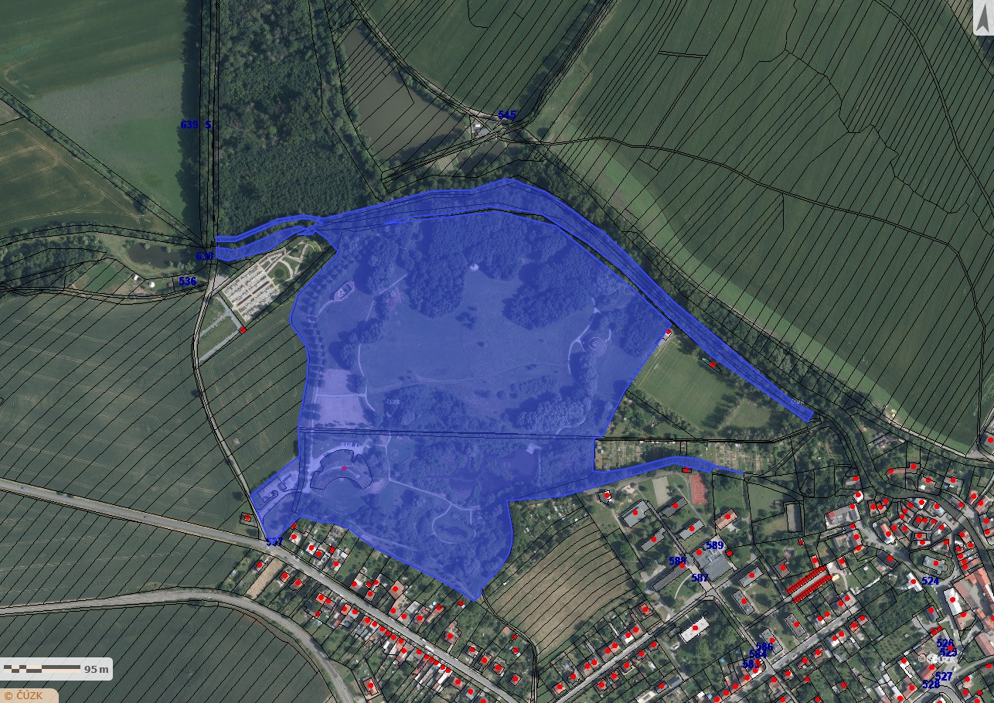
Příloha č. 2 Vymezení areálu DPLP v k. ú. Horka nad Moravou

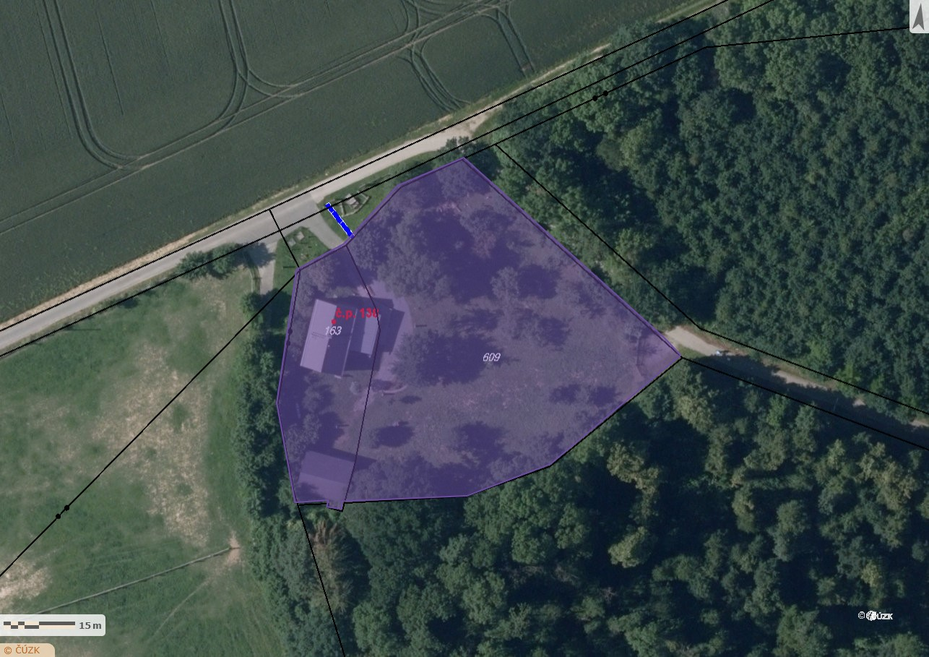
Příloha č. 3 Vymezení areálu IS v k. ú. Unčovice

Příloha č. 4 Soupis vybavení DPLP a IS
Vybavení DPLP:
- 1 x molo malé (Rozvišť) a podium (Rozvišť)
- 1 x dřevěný chodník v mokřadu
- 1 x můstek (molo) na břehu Mlýnského potoka vč. označení
- 13 x mobiliář (lavičky, piknikové sezení, polezové plochy, stojan na kola, stromovník, stromový xylofon, stáří stromu, mrtvé dřevo dává život, stromový telefon, zadržování vody, stezka dotyků, stopy zvěře, let ptáků, hydrologické píšťaly) autor Miloslav Fekar
- Lesní chrám – učebna včetně zvěrokruhu Litovelské Pomoraví autor Miloslav Fekar
- Ohniště zlaté spirály a přístřešek pro keramické pece autor Marcel Hubáček
- Demonstrační objekt propojení viditelných a skrytých prvků přírody „Sluneční hora“ včetně výtvarných prvků (nadzemní část studny, kamenné pískovcové lavice, místo pro stání, místo pro klek, místo pro sed, místo pro leh, zvon horní, zvon dolní) – autoři Miloš Šejn, Jiří Kačer, Petr Rudolf Manoušek
- Zahrada živočichů a rostlin - Rajská zahrada Františka Skály včetně výtvarného vybavení (kašna s příslušenstvím, lavice, stožáry, krmítko a studny)
- Komunikace zpevněné i nezpevněné
- Mostky č. 1-10 autor Miloslav Fekar
- Přístřešek pro zkamenělý strom vč. půdních profilů autor Miloslav Fekar
- Úschovna kol včetně 2 houpaček, 2 věšáků na kola a el. zabezpečovací signalizace

Vybavení IS:
- stavba čp. 138 na pozemku st. 163, která je součástí pozemku
- stodola na pozemku p. č. st. 163, která není evidovaná v katastru nemovitostí
- dvě studny na pozemku p. č. st. 163
- mobiliář autorů Miloslava Fekara, Roberta Smolíka, úly a panely naučné stezky

Příloha č. 5 Pravidla pro předcházení vzniku škod a pravidla postupu při vzniku škody

- Preambule
  - Tento dokument je součástí Smlouvy o zajištění provozu domu přírody uzavřené mezi Českou republikou – Agenturou ochrany přírody a krajiny České republiky (dále jen „AOPK ČR“) a Sluňákov – centrum ekologických aktivit města Olomouce, o.p.s (dále jen „Sluňákov“).
  - S ohledem na platná Pravidla pro postup při likvidaci pojistné události týkající se majetku AOPK ČR a s ohledem na potřebu zajištění řádného uplatnění pojistných událostí vůči smluvní pojišťovně AOPK ČR se stanovují následující Pravidla předcházení vzniku škod a pravidla postupu při vzniku škody (dále jen „Pravidla“)
  - Tato Pravidla jsou pro Sluňákov závazná.

- Pravidla pro předcházení vzniku škod
  - Sluňákov je povinen dbát, aby nedocházelo k poškozování DPLP a IS jak ze strany Sluňákov a osob jednajících na jejich pokyn nebo s jeho souhlasem, tak i ze strany třetích osob anebo v důsledku mimořádných událostí. Za tím účelem je Sluňákov povinen chovat se tak, aby z jeho strany nedocházelo ke škodám na předmětech expozice DPLP a IS. Sluňákov je povinen v rámci svých možností sledovat pohyb třetích osob (zejm. návštěvníků) v DPLP a IS a způsob zacházení s předměty expozice DPLP a IS ze strany třetích osob.
  - Sluňákov je povinen řádně zabezpečit expozici DPLP a IS vhodným způsobem proti krádeži či poškození (např. zamčením uzamykatelných zámků v době mimo otevírací dobu, atd.).

- Pravidla postupu při vzniku škody
  - Sluňákov je povinen každou škodní událost neprodleně nahlásit kontaktní osobě AOPK ČR.
  - V případě vzniku škody způsobené v důsledku živelné pohromy nebo jiné mimořádné události je Sluňákov povinen přivolat Policii ČR nebo Hasičský záchranný sbor ČR, který sepíše o události zápis.
  - V případě vzniku škody v jakékoliv výši způsobené úmyslně (např. krádež, vandalismus aj.) anebo v případě pochybností, zda byla škoda způsobena úmyslně, je Sluňákov vždy povinen přivolat Policii ČR.
  - Sluňákov je povinen neprodleně pořídit fotodokumentaci stavu poškozené věci, pokud hrozí, že její pořízení nebude možné provést později ze strany AOPK ČR.
  - Sluňákov je povinen poskytnout AOPK ČR veškerou součinnost, kterou po nich lze spravedlivě požadovat pro řádné uplatnění pojistné události u smluvní pojišťovny AOPK ČR.

Příloha č. 6 Kalkulace nákladů „Dům přírody Litovelského Pomoraví“

měsíc | počet dní | počet hodin | jednotková sazba | celkem sazba
 |  |  | v Kč bez DPH | v Kč / měsíc bez DPH
Rok 2024
leden | 22 | 149 | 202 | 30 098
únor | 20 | 149 | 202 | 30 098
březen | 22 | 152 | 202 | 30 704
duben | 30 | 255 | 202 | 51 510
květen | 31 | 263 | 202 | 53 126
červen | 30 | 255 | 202 | 51 510
červenec | 31 | 263 | 202 | 53 126
srpen | 31 | 263 | 202 | 53 126
září | 30 | 255 | 202 | 51 510
říjen | 21 | 150 | 202 | 30 300
listopad | 20 | 149 | 202 | 30 098
prosinec | 21 | 149 | 202 | 30 098
Celkem | 309 | 2452 |  | 495304

Příloha č. 7 Kalkulace nákladů „Informační středisko CHKO Litovelské Pomoraví - Šargoun“

 | počet dní | počet hodin | jednotková sazba | celkem sazba
 |  |  | v Kč včetně DPH | v Kč / měsíc vč. 21% DPH
Rok 2024
duben | 15 | 125 | 210 | 26 250
květen | 15 | 125 | 210 | 26 250
červen | 20 | 165 | 210 | 34 650
červenec | 28 | 225 | 210 | 47 250
srpen | 28 | 225 | 210 | 47 250
září | 10 | 85 | 210 | 17 850
říjen | 2 | 25 | 210 | 5 250
listopad | 2 | 25 | 210 | 5 250
Celkem | 120 | 1000 |  | 210 000

